超高频电子标签通道UD2880
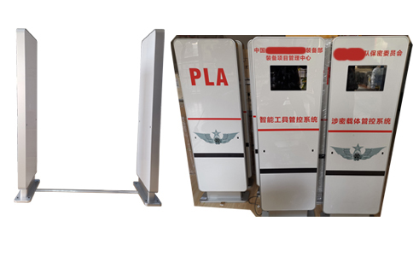
一：产品概述

RFID超高频电子标签通道UD2880是一款高性能的UHF电子标签通道设备，支持UHFEPCGen2(ISO18000-6C)、ISO18000-6B格式电子标签的快速防冲突解析和读写处理，标准RS232串行通讯接口可直接接驳主机、控制器及其它相关设备，是开放式、大流量、通道式门禁、考勤、签到及过程控制的理想选择。
二：功能特点
完全自主知识产权设计；
充分支持符合EPC CLASS1 G2、ISO18000-6B标准的电子标签；
工作频率902～928MHz(可以按不同国家或地区要求调整)
以广谱跳频(FHSS)或定频发射方式工作；
输出功率达至30dBm（可调）；
可选红外运动方向判断功能；
低功耗设计；
支持RS232、RS485和TCPIP网络等多种用户接口；
内置蜂鸣器和指示灯；
高可靠设计，满足严苛工作环境要求。
三：性能参数
型号： UD2880
尺寸：1700mm x 600 mmx150mm
重量：40kg (两只天线)
组件
包括主副通道天线各一只，主天线底箱座内置分体式电子标签读写器、电源、红外控制器（可选）及接口板，副天线底箱座内置接口板。
规格
项目 | 符号 | 典型值 | 单位
工作频率 | Freq | 902～928MHz | Hz
颜色 | Color | 乳白
重量⁴ | Weight | 40 | Kg
电源 | VAC | 220/50 | V/Hz
电流 | IAC | 160 | mA
* 有效距离与协议格式，外接天线、电子标签及工作环境相关。
四：包装附件
主机一台
串口线一条
电源一个
合格证一份
包装盒一份
注：
1. 说明书如有变化，请以最新版本为准。
2. 上海营信信息技术有限公司保留最终解释权。

